Fit catering Kraków
Zastanawiasz się, kiedy warto skorzystać z diety pudełkowej? Sprawdź nasze wskazówki i dowiedz się, kiedy i dlaczego warto wybrać <strong>fit catering Kraków</strong> lub inny catering dietetyczny! Serdecznie zapraszamy!

Fit catering Kraków: dla kogo, dlaczego warto?
Coraz więcej osób decyduje się na korzystanie z diet pudełkowych. To wygodne rozwiązanie, które posiada wiele zalet. W dzisiejszym wpisie przedstawimy Wam największe korzyści z fit catering Kraków, a także podpowiemy, kiedy warto zdecydować się na taką dietę. Jeśli jesteś ciekawy, to serdecznie zapraszamy do dalszego czytania!
Dla kogo sprawdzi się dieta pudełkowa?
Dieta pudełkowa to znakomite rozwiązanie dla wszystkich osób, które chcą zacząć zdrowo się odżywiać, pragną poprawić swoje samopoczucie, a także wygląd sylwetki. Fit catering Kraków świetnie sprawdzi się u osób, które na co dzień dużo pracują i nie zawsze mają czas na zrobienie zakupów i przygotowywanie pełnowartościowych posiłków. Catering to znakomita opcja również dla tych, którzy nie lubią lub nie potrafią gotować, a także dla tych, którzy nie wiedzą, jak ułożyć swój jadłospis, by osiągnąć konkretne rezultaty, takie jak szczupła sylwetka czy poprawia samopoczucia.

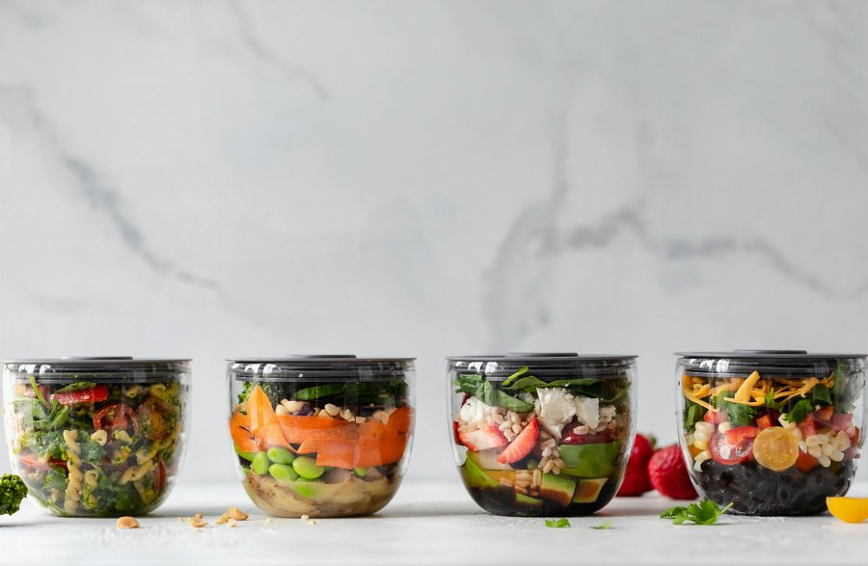
Dlaczego warto wybrać fit catering Kraków?
Fit catering Kraków to rozwiązanie, które posiada szereg korzyści. Po pierwsze, przynosi on spektakularne efekty, takie jak zrzucenie zbędnych kilogramów, wyższa energia przez cały dzień, czy zachowanie pięknej sylwetki. To również ogromna wygoda, ponieważ każdego dnia pyszne i zdrowe posiłki są dostarczane prosto do naszych drzwi, a my nie musimy martwić się o robienie zakupów czy gotowanie. Dodatkowo dania są bardzo zróżnicowane, dzięki czemu dieta nie jest nudna, a my możemy odkrywać nieznane dotąd smaki.

